Національний технічний університет України
„Київський політехнічний інститут”

Факультет інформатики та обчислювальної техніки

Кафедра обчислювальної техніки

Лабораторна робота № 1
з дисципліни
«Комп’ютерна схемотехніка»

Виконав студент групи ІО-73
Сидора Сергій

Київ, 2009

Проектування ICTR.
Завдання: На PLMT з параметром N = N_{I} = 12 (C₉ = (7)8) побудувати 16-розрядний ICTR (n = 16 (C₄ = 1)), що реалізує мікрооперації W_{R}, R, +1, +2, …, +k (k = C₁₂+4 = 5). Оцінити складність отриманої схеми і її швидкодію. (У відповідності із варіантом 7316)

Виконання:

Закодуємо коди мікрооперацій для керування ICTR:
MO | F3 | F2 | F1 | F0 | Q(t+1) | D | R
M | 0 | 0 | 0 | 0 | S | S | 0
+1 | 0 | 0 | 0 | 1 | S | S | 0
+2 | 0 | 0 | 1 | 0 | S | S | 0
+3 | 0 | 0 | 1 | 1 | S | S | 0
+4 | 0 | 1 | 0 | 0 | S | S | 0
+5 | 0 | 1 | 0 | 1 | S | S | 0
R | 0 | 1 | 1 | 0 | 0 | X | 1
Wr | 0 | 1 | 1 | 1 | D | D | 0
- | 1 | 0 | 0 | 0 | X | X | X
- | 1 | 0 | 0 | 1 | X | X | X
- | 1 | 0 | 1 | 0 | X | X | X
- | 1 | 0 | 1 | 1 | X | X | X
- | 1 | 1 | 0 | 0 | X | X | X
- | 1 | 1 | 0 | 1 | X | X | X
- | 1 | 1 | 1 | 0 | X | X | X
- | 1 | 1 | 1 | 1 | X | X | X

Для даних операцій необхідно не менше ]log₂8[=3
Структурна схема:
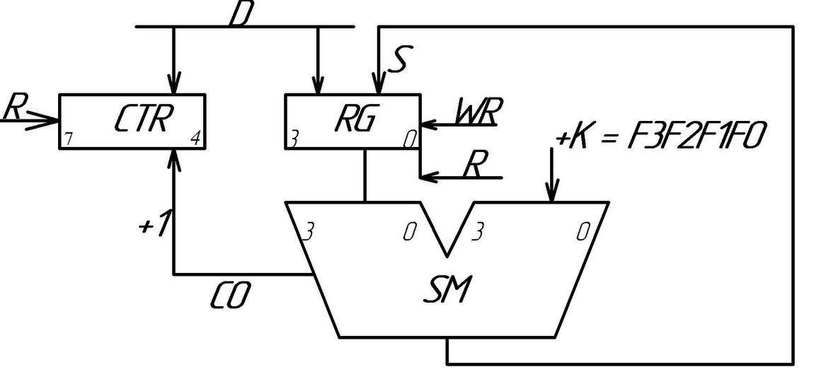

У підсумку, задача зводиться до побудови 3 основних структурних частин: суматора на 3 розряди, регістру на 3 розряди і лічильника на 13 розрядів.
Проектування RG. Регістр розробляється на PLMT, в склад котрих входить D-тригер. На кожний розряд регістру виділимо по одному елементу PLMT. Спроектуємо функції, що керують тригерами.
Dт :
 | F0 | F0
F1 | S | S | S | S
F1 | S | X | D | S | F2
 | S | X | S | S | F2
 | S | S | S | S
 |  | F3 | F3

R:
 | F0 | F0
F1 | 0 | 0 | 0 | 0
F1 | 0 | X | 0 | 0 | F2
 | 0 | 1 | 0 | 0 | F2
 | 0 | 0 | 0 | 0
 |  | F3 | F3

R = F3 F2 F0
Dт = S (not(F3) v not(F2) v not(F1)) v D F3 F2 F1 = 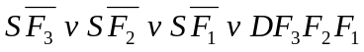
Дані функції реалізуємо на PLMT для отримання регістру. Потрібно 4 PLMT.
Реалізація i-того розряду RG:
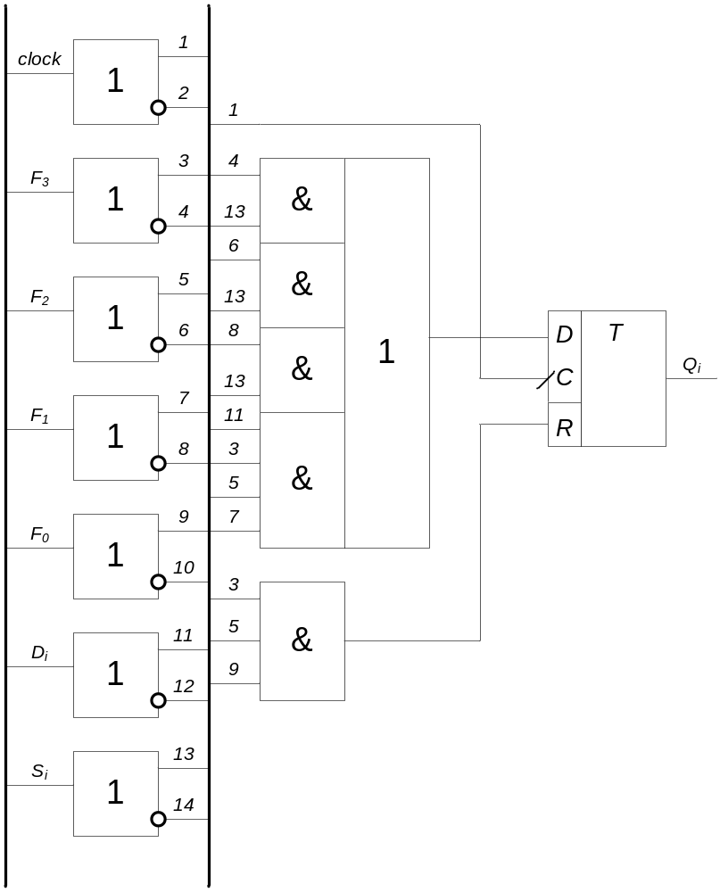

Проектування SM.
В роботі суматора не використовуються запам’ятовуючі елементи, тому для його реалізації нам не потрібно буде використовувати тригери, що входять у склад PLMT. Проектуємо його як поєднання звичайних логічних функцій.
Задамо таблицю істинності i-того розряду результату и переносу.

Qi | Fi | qi | qi+1 | Si
0 | 0 | 0 | 0 | 0
0 | 0 | 1 | 0 | 1
0 | 1 | 0 | 0 | 1
0 | 1 | 1 | 1 | 0
1 | 0 | 0 | 0 | 1
1 | 0 | 1 | 1 | 0
1 | 1 | 0 | 1 | 0
1 | 1 | 1 | 1 | 1

Мінімізуємо функції:
qi+1 | Fi | Fi |  |  |  |  | Si | Fi | Fi
Qi | 1 | 1 | 1 | 0 |  |  | Qi | 0 | 1 | 0 | 1
 | 0 | 1 | 0 | 0 |  |  |  | 1 | 0 | 1 | 0
 |  | qi | qi |  |  |  |  |  | qi | qi

Унаслідок мінімізації отримуємо:
qi + 1 = Qi Fi v Qi qi v Fi qi
Si = (Qi Fi qi) v (not(Qi) Fi not(qi)) v (Qi not(Fi) not(qi)) v (not(Qi) not(Fi) qi)
Реалізація результату суми і переносу i-го розряду:
1
Qi
1
2
1
Fi
3
4
1
qi
5
6
&
2
4
5
&
1
4
6
&
2
3
6
&
1
3
5
1
Si
1
Qi
1
2
1
Fi
3
4
1
qi
5
6
&
1
3
&
1
5
&
3
5
1
qi+1

Проектування CTR.
При проектуванні CTR зручно представити як вузол, що складається з 3 базових елементів – розрядних тригерів, кіл переносу і збудження тригерів.
Реалізація кіл переносу:
С3 = СО(SM)
Сi = Qi-1 Ci-1
Для реалізації функцій керування тригерами перетворюємо таблицю функцій:
MO | F3 | F2 | F1 | F0 | Q(t+1) |  | Ci = 0 |  | Ci = 1
 |  |  |  |  | Ci = 0 | Ci = 1 | D | R | D | R
M | 0 | 0 | 0 | 0 | Qt | X | Qt | 0 | X | X
+1 | 0 | 0 | 0 | 1 | Qt | notQt | Qt | 0 | notQt | 0
+2 | 0 | 0 | 1 | 0 | Qt | notQt | Qt | 0 | notQt | 0
+3 | 0 | 0 | 1 | 1 | Qt | notQt | Qt | 0 | notQt | 0
+4 | 0 | 1 | 0 | 0 | Qt | notQt | Qt | 0 | notQt | 0
+5 | 0 | 1 | 0 | 1 | Qt | notQt | Qt | 0 | notQt | 0
+6 | 0 | 1 | 1 | 0 | Qt | notQt | Qt | 0 | notQt | 0
+7 | 0 | 1 | 1 | 1 | Qt | notQt | Qt | 0 | notQt | 0
+8 | 1 | 0 | 0 | 0 | Qt | notQt | Qt | 0 | notQt | 0
+9 | 1 | 0 | 0 | 1 | Qt | notQt | Qt | 0 | notQt | 0
+10 | 1 | 0 | 1 | 0 | Qt | notQt | Qt | 0 | notQt | 0
+11 | 1 | 0 | 1 | 1 | Qt | notQt | Qt | 0 | notQt | 0
+12 | 1 | 1 | 0 | 0 | Qt | notQt | Qt | 0 | notQt | 0
R | 1 | 1 | 0 | 1 | 0 | 0 | X | 1 | X | 1
Wr | 1 | 1 | 1 | 0 | D | X | D | 0 | D | 0
- | 1 | 1 | 1 | 1 | X | X | X | X | X | X

Діаграми Вейча для мінімізації керуючих функцій:
R0 | F0 |  |  |  |  |  | R1 | F0
F1 | 0 | 0 | 0 | 0 |  |  | F1 | 0 | 0 | 0 | 0
F1 | 0 | X | 0 | 0 | F2 |  | F1 | 0 | X | 0 | 0 | F2
 | 0 | 1 | 0 | 0 | F2 |  |  | 0 | 1 | 0 | 0 | F2
 | 0 | 0 | 0 | 0 |  |  |  | 0 | 0 | 0 | X
 |  | F3 |  |  |  |  |  |  | F3

D0 | F0 |  |  |  |  |  | D1 | F0
F1 | Q_{t} | Q_{t} | Q_{t} | Q_{t} |  |  | F1 | nQ_{t} | nQ | nQ | nQ_{t}
F1 | Q_{t} | X | D | Q_{t} | F2 |  | F1 | nQ_{t} | X | D | nQ_{t} | F2
 | Q_{t} | X | Q_{t} | Q_{t} | F2 |  |  | nQ_{t} | X | nQ | nQ_{t} | F2
 | Q_{t} | Q_{t} | Q_{t} | Q_{t} |  |  |  | nQ_{t} | nQ_{t} | nQ_{t} | X
 |  | F3 |  |  |  |  |  |  | F3

В результаті мінімізації отримаємо:
Ri = F3 F2 F0
Di = F3 F2 F1 D v (not(F3) v not(F2) v not(F1)) (not(Ci) Qt v not(Qt) Ci) =

Реалізація i-го розряду лічильника CTR.
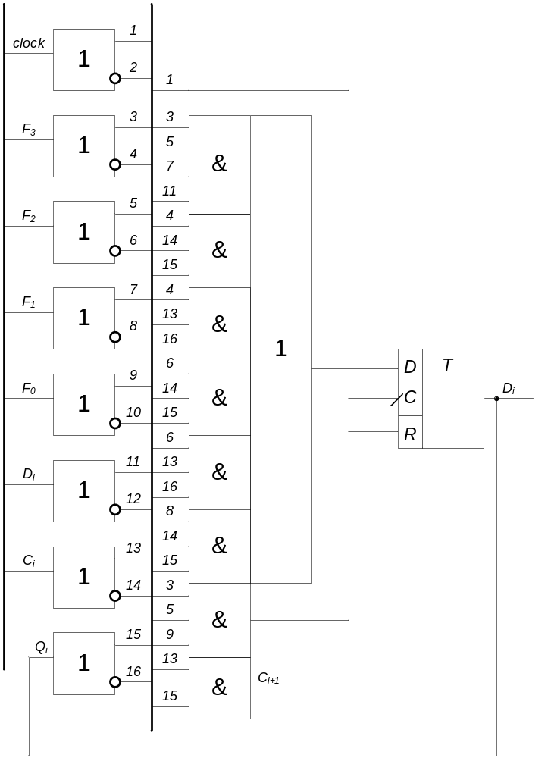

Узагальнена схема регістру RG на PLMT
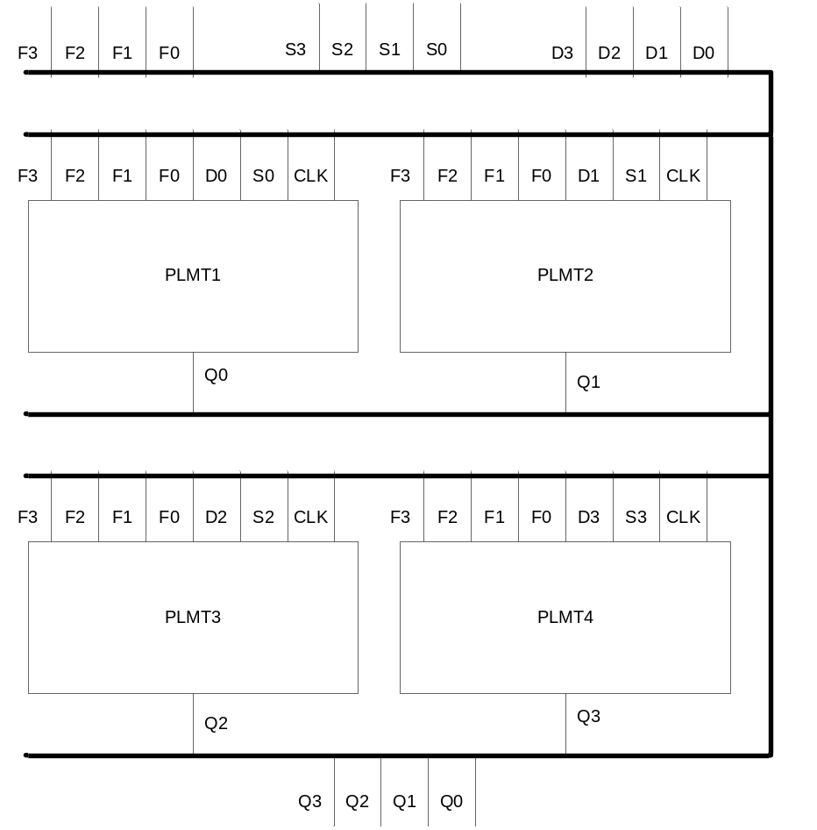
Узагальнена схема суматору SM на PLMT:
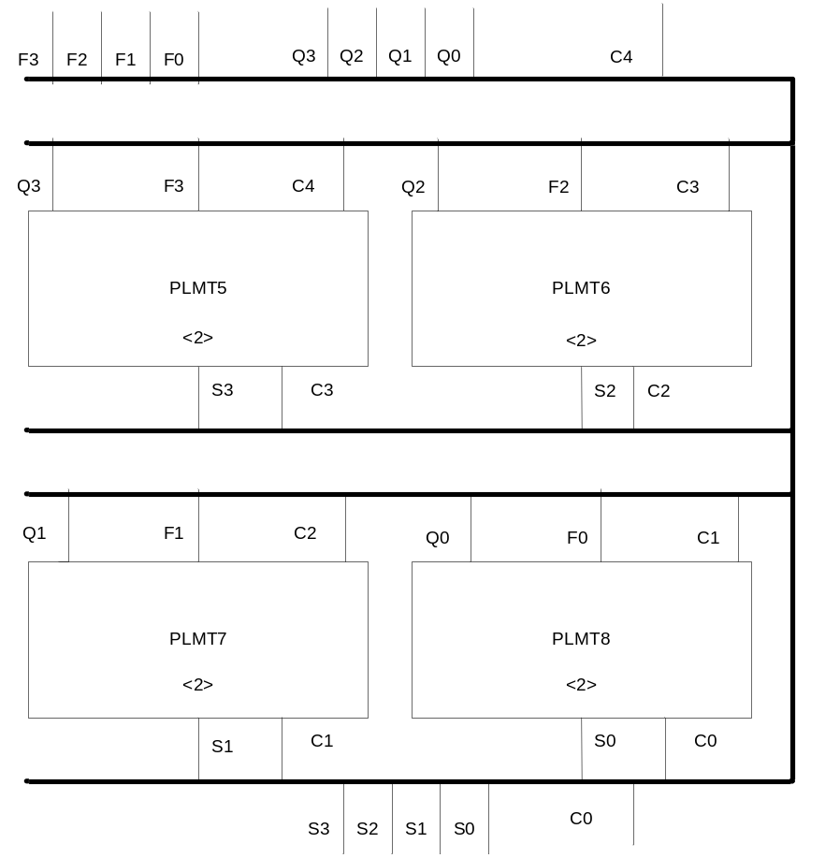

Узагальнена схема лічильника CTR на PLMT:
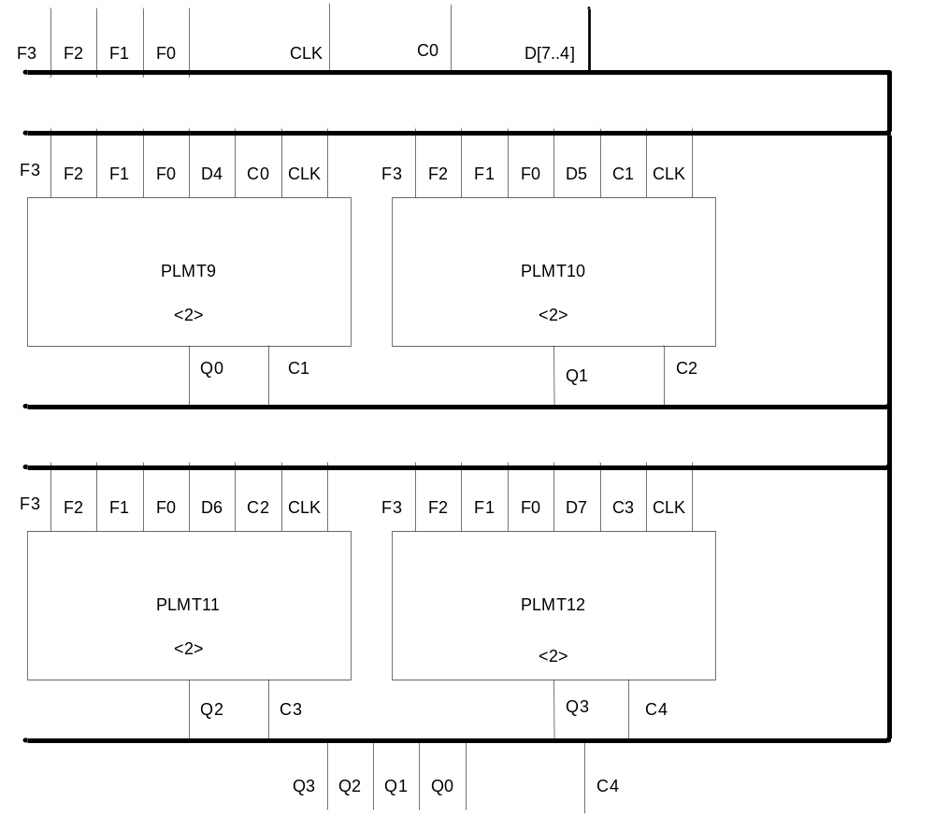

Визначення складності і затримки на схемі.
Складність – сума всіх PLMT-елементів, що використовуються.
S = S(RG) + S(SM) + S(CTR) = 4 + 4 + 4 = 12 PLMT-комірок.
Затримка на елементах –
T = T(RG) + T(SM) + T(CTR) = 2нс + 1нс + 8нс = 11нс.

